每周一书

**禅与摩托车维修艺术**

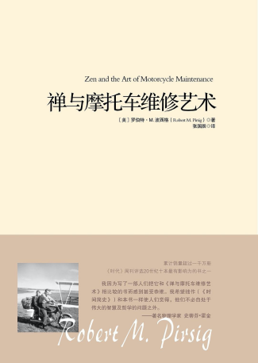

作者：[美] 罗伯特·M. 波西格/译者：张国辰

出版社：重庆出版社，2011

索书号：I712.45/3414

馆藏地：江安图书馆

**书籍简介**

这是一本1974年的自传体小说，讲述了一对父子驾驶摩托车从双子城出发，开始一场横跨美国大陆的夏季旅行，也是一场对如何生活的基本问题的个人和哲学漫游。其间，叙述者与儿子的关系引发了强烈的自我反省；而摩托车维修工艺又引发了一个调和科学、宗教和人文主义的过程。

**作者简介**

罗伯特·M. 波西格（1928—2017），出生于美国明尼苏达州双子城，在明尼苏达大学主修化学和哲学，之后在该校攻读传播学硕士；他曾到印度伯纳雷斯印度大学学习东方哲学，并担任修辞学教授，后因精神崩溃住院接受休克疗法，痊愈后成为电脑技术员。1968年，他与长子克里斯一起骑着摩托车从双子城出发，开始一场横跨美国大陆的万里长旅，一路经过复杂经验与反省思考，终于暂时恢复了灵性的完整与清静。

**推荐理由**

书中，波西格称呼曾经精神错乱的另一个自己为“斐德洛”。在这一场与自然紧密结合的公路旅途中，他勇敢地尝试去重新拼凑出斐德洛的思想，重新思考那些曾使他疯狂的难题，并同时从东西方的不同角度审视这些哲学思想。他将公路旅途、摩托车结构与维修工艺的细致描写，同科学与哲学、浪漫与古典、二元论、“良质-quality”的内容穿插，描绘了一场摩托车上的“肖陶扩 Chautauqua”。

对于我这个医学生而言，科学思维、实验假设形成的引入让这本书成为“易读哲学”，它们允许我在日常生活学习的背景下理解我从未接触过的哲学内容（当然也不乏需要反复咀嚼的部分）。波西格的语言也轻松有趣：“佛陀或是耶稣坐在电脑和变速器的齿轮旁边修行会像坐在山顶和莲花座上一样自在”、“如果你试过修理水龙头，但是情况依旧，那就表示你命中注定有个会滴水的水龙头”，诸如此类。

冲着这个奇怪的名字，推荐您读一读。虽然它“不应与正统的禅宗佛教实践相关联，对于摩托车的信息也不是完全准确”。

**相关推荐**

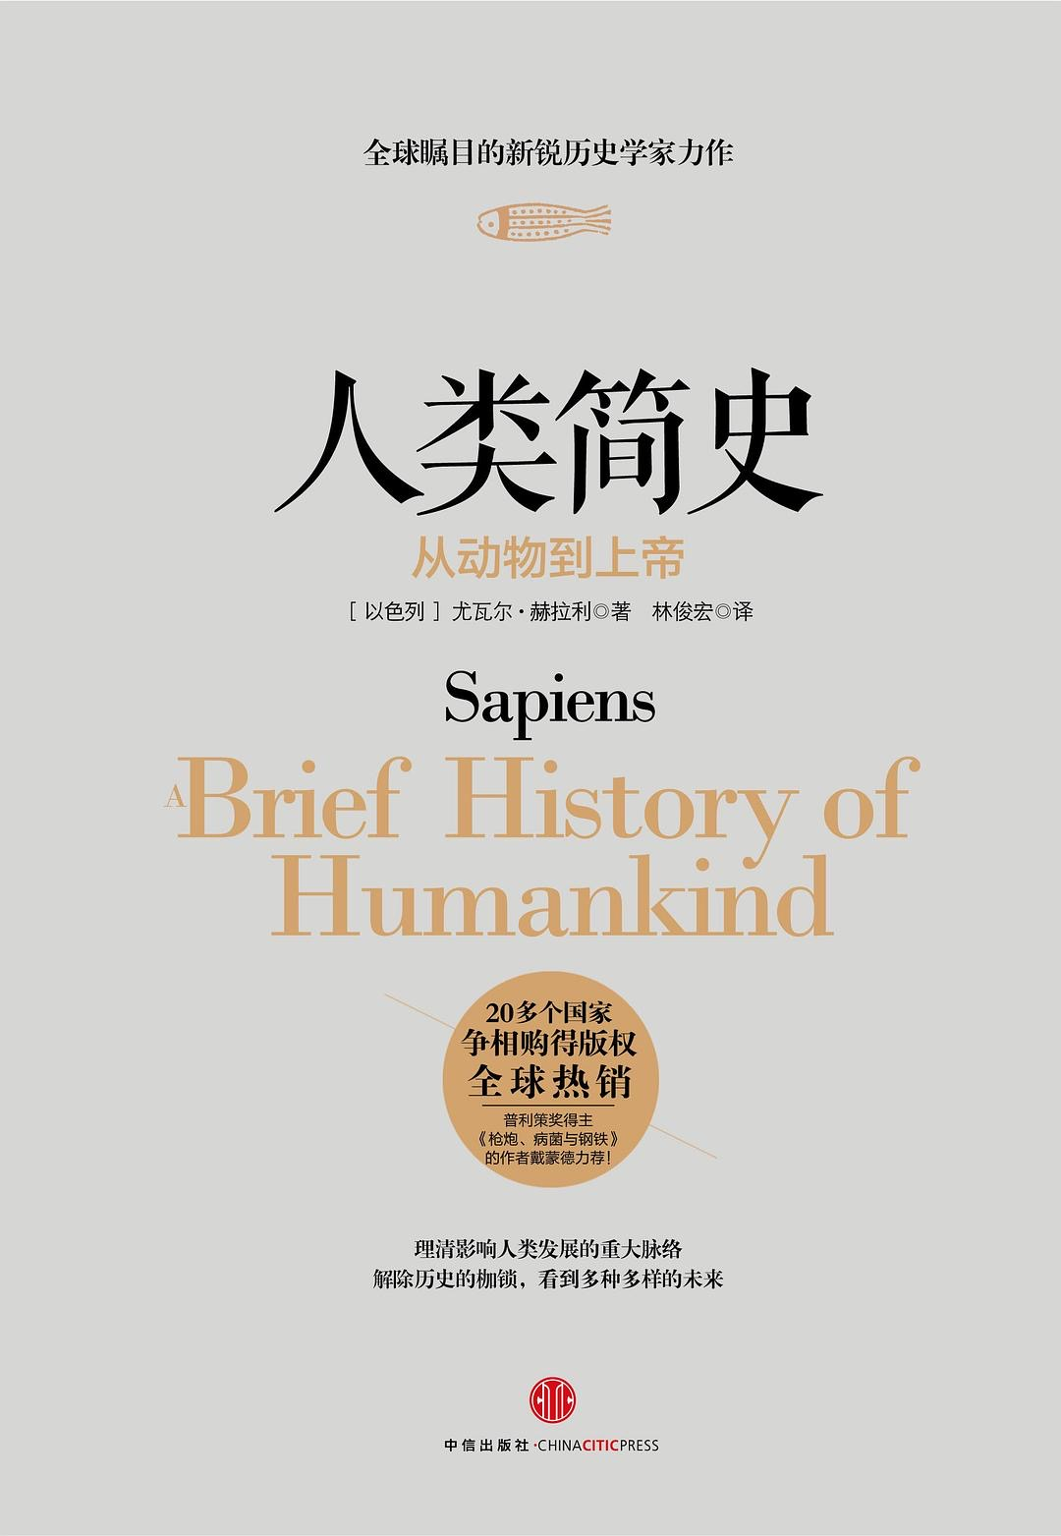

《人类简史》

作者：[以]尤瓦尔·赫拉利

出版社：中信集团出版社

索书号：K02-49/6858

馆藏地：文理图书馆

**作者：华西临床医学院**

**魏一喆**

**审校：韩夏 范馨元**